**Veuillez créer les fichiers journaux ci-dessous lors de la reproduction du problème que vous avez signalé.**Veuillez télécharger l’application **ICESDPTool** sur l’ordinateur affecté.

**ICESDPTool**:[**http://aka.ms/icesdptool**](http://aka.ms/icesdptool)  
  
(veuillez trouver une autre version avec des captures d’écran ici)  
  
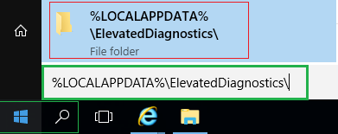***Veuillez utiliser cet outil et recueillir des informations diagnostiques pendant que vous reproduisez le problème.*** *\*\* Installer le certificat lorsqu’il est proposé.**Veuillez envoyer les données enregistrées une fois terminées, celles-ci sont disponibles à l’adresse suivante :*

**%LOCALAPPDATA%\ElevatedDiagnostics\  
 *C:\Users\****LOGIN_NAME****\AppData\Local*\ElevatedDiagnostics\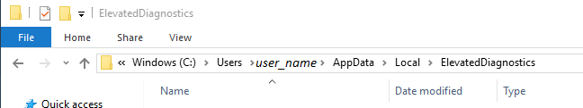  
*** Les journaux n’apparaîtront que lorsque vous aurez terminé l’application. \*\*\***  
  
**Instructions pour les étapes détaillées:**

* Dans la première boîte de dialogue s’affiche, cliquez sur **Suivant**.
* Dans l’écran de description, cliquez sur **Suivant**.
* Vous serez invité à installer le certificat de Fiddler. Cliquez sur **Oui**, s’il vous plaît.
* Dans la fenêtre « e connecter commence par la prochain », cliquez sur suivant.
* L’assistant tenterait de fermer toutes les applications et processus office ouverts.
* En cas de processus de travail ouvert, vous serez prié d’enregistrer votre travail.
* Sinon, le processus se terminera après un certain temps.

Lorsque vous voyez la fenêtre « **Journalisation en cours de traitement** », vous pouvez maintenant **reproduire le message de problème/erreur signalé.**Ne cliquez pas sur [Arrêter l’enregistrement] jusqu’à ce que la reproduction de l’erreur soit terminée. **Après la reproduction** de votre scénario, retournez à la boîte de dialogue ci-dessus et cliquez sur Arrêter. L’assistant tentera ensuite de **supprimer le certificat fiddler** précédemment installé. Veuillez **cliquer** sur **Oui** pour confirmer.  
  
L’assistant vous demandera alors d’entrer un **mot de passe** pour protéger vos fichiers enregistrés. Veuillez entrer un **mot de passe**, vous pouvez entrer « **1234** » comme mot de passe (« **mot de passe par défaut** »).  
  
Dans le cas où vous choisissez d’entrer un **mot de passe différent** pour des raisons personnelles, assurez-vous que vous **l’envoyez** séparément.  
  
Lorsque vous accédez à la dernière boîte de dialogue, sélectionnez **Fermer** le dépanneur pour terminer correctement le processus de diagnostic SDP.  
  
**Remarque : L’ICESDPTool recueille les informations suivantes selon**[**Connexion à Office et diagnostics d’authentification**](https://docs.microsoft.com/fr-fr/office365/troubleshoot/diagnostic-logs/office-sign-in-and-auth-diagnostic)

* **Windows Step Recorder (.mht)**
* **Fiddler Trace (.saz)**
* **Event Trace Logs (.etl)**
* **Registry Dump, Before and After (.reg)**
* **Windows CredManager Cache (.txt)**

**Veuillez enregistrer les informations de diagnostic collectées**  
(ceux-ci contiennent l’enregistrement Fiddler) enregistré **dans le dossier suivant** :

[%LOCALAPPDATA%\ElevatedDiagnostics\](%25LOCALAPPDATA%25/ElevatedDiagnostics/)Dossier absolu:**:** **C:\Users\***USER_NAME***\AppData\Local\ElevatedDiagnostics***\* Le dossier* ***Appdata*** *par défaut est un dossier* ***invisible*** *\*\** *Dans le* ***gestionnaire de fichiers > en haut > vue > afficher les fichiers invisibles****.***\*\*\*SVP, les journaux n’apparaîtront pas jusqu’à la fin lorsque vous avez terminé le programme.**  
s’il vous plaît télécharger dans le Centre d’administration > les demandes de service de > de support (ou en tant que pièce jointe dans un e-mail de la demande de service).

* **Suivre les étapes ci-dessus avec des captures d’écran**

1. **Démarrer l’installation**

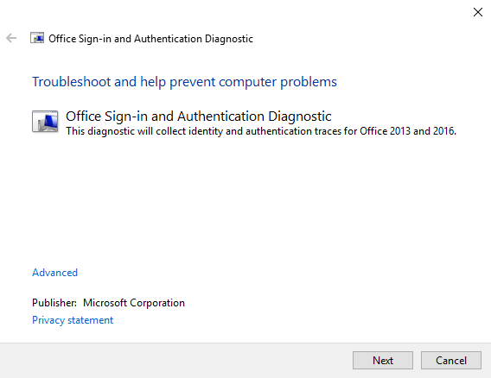

1. **Installer le certificate**

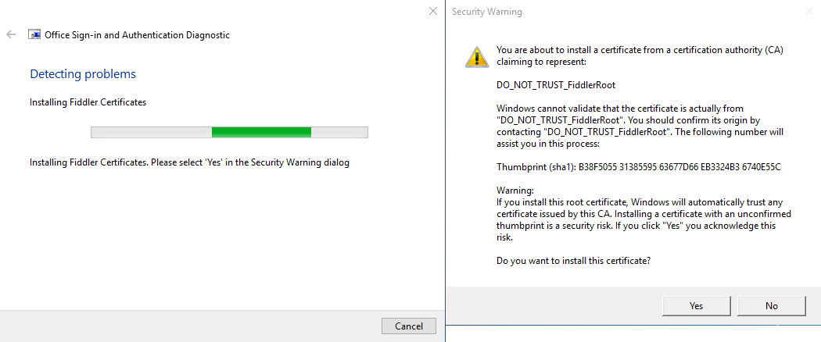

**(3) Commencer à enregistrer – confirmer avec [Suivant]**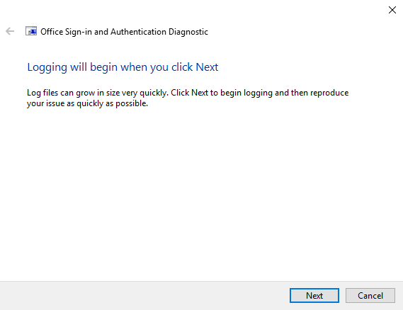

**(4) Enregistrement - journaux en cours**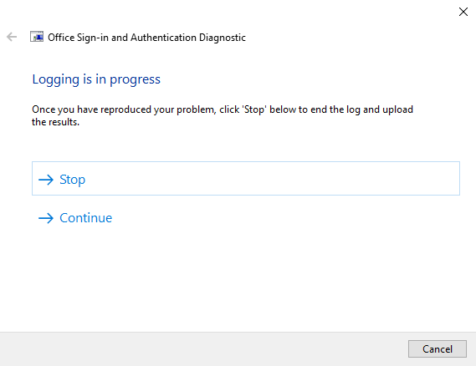

**(5) Mettre fin à l’enregistrement**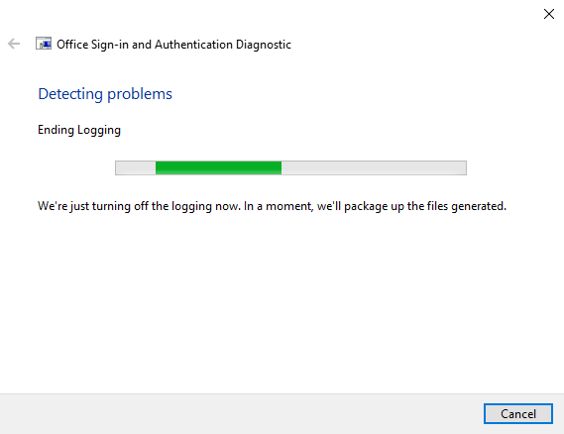

**(6) Supprimer le certificat (Fiddler) de l’application d’enregistrement**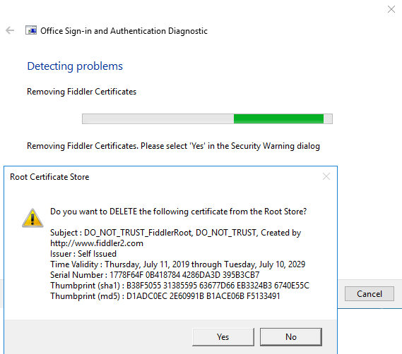

**(7) Définir le mot de passe, par exemple le mot de passe par défaut « 1234 »***Si vous entrez un* ***mot de passe personnel, veuillez informer notre équipe séparément***

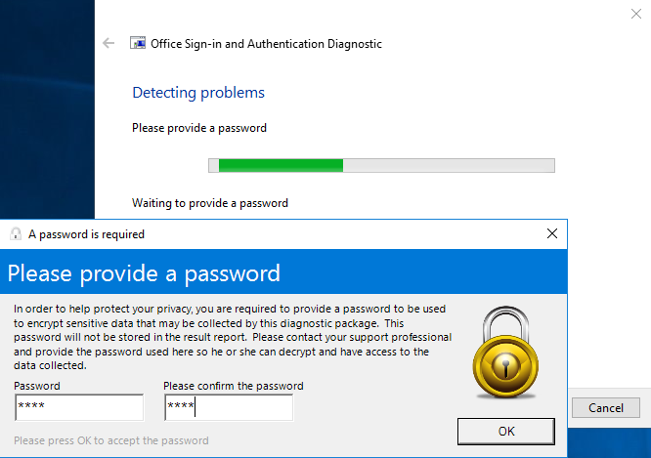

**S’il vous plaît envoyer les données enregistrées par la suite, ceux-ci sont situés dans le dossier:**  
  
**[%LOCALAPPDATA%\ElevatedDiagnostics\](%25LOCALAPPDATA%25/ElevatedDiagnostics/)

**Qui ouvre automatiquement le dossier correspondant ci-dessous**  
  
*C:\Users\UTILISATEUR\AppData\Local*\ElevatedDiagnostics\**** *\*Si vous avez plusieurs enregistrements s’il vous plaît vérifier la dernière date du dossier créé***S’il vous plaît vérifier:  
- les journaux n’apparaîtront pas tant que vous n’aurez pas confirmé l’enregistrement (voir ci-dessus).  
- S’il vous plaît vérifier et compresser comme ZIP / envoyer / joindre dans le billet  
- Veuillez nous informer sur le mot de passe que vous avez utilisé ci-dessus.**

**Nous apprécions vos efforts afin de résoudre la demande – Merci beaucoup!**